（附件三）
专业人员岗位证书网上复检申报流程

1、延期报名前必须先登陆http://61.191.51.10:6618/personal/manage/login平台完成个人实名制认证，实名认证完成后登陆http://61.191.51.10:2212/login平台完善个人信息。以个人用户进入平台，已注册的人员用户名为身份证号码，密码初始为6个1，未注册的要先以身份证号码注册才可登陆。
2、具体申报方法：输入网址“http://61.191.51.10:2212/login”进入到“安徽省住房和城乡建设领域专业人员信息管理系统”页面，登陆个人用户，首先点击右上角“同步实名制”，同步完成后点击“复检延期”，选择相应选项及延期培训机构，而后再点击“提交审核”完成申报工作。（如下图）
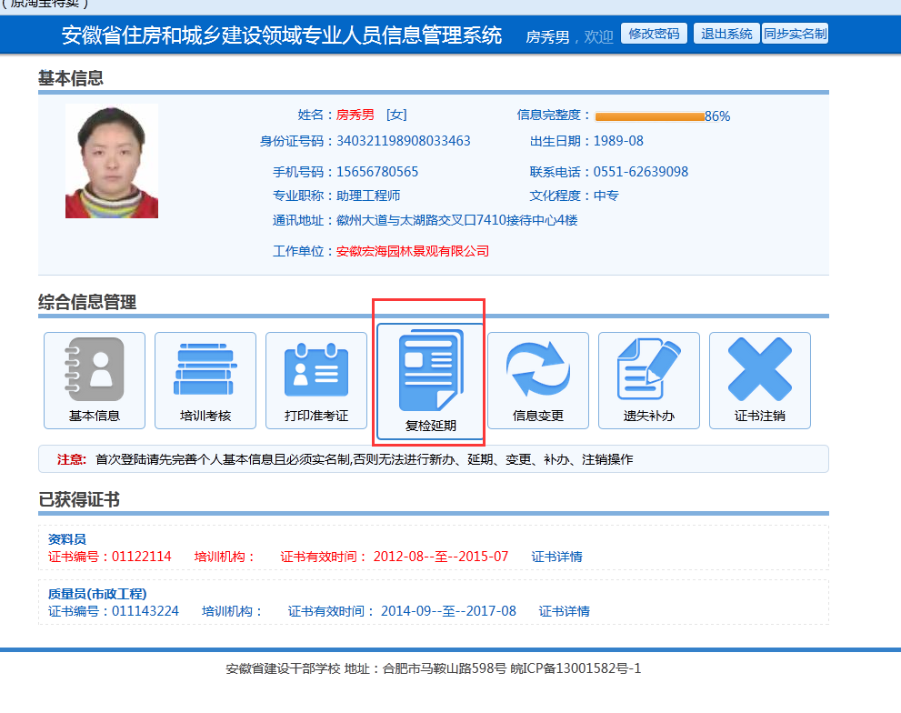
3、提交并出现“待审核”状态后带着培训人员报名表、身份证复印件、岗位证书原件及复印件、自愿委托：阜阳市成职教育职业培训学校代为培训的委托书（参照模板），1寸近期免冠彩色照片3张到我校办理报名资料审核及交费事项。（复印件均用A4纸）。
（单位培训委托书）：

培训委托书

阜阳市成职教育职业培训学校：
今我单位现因工作需要，特委托贵培训机构承担我单位部分建筑工程施工现场专业岗位人员 的培训，并按照要求提供培训人员报名资料，共计培训人员 人，并承诺所提供资料信息真实完整，请予以接洽办理。

委托单位（盖章）：
年 月 日

